Uma breve explicação de Inner, Left, Right e Outer/Full Join

Vamos tomar por base estas duas tabelas:
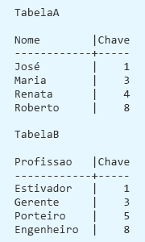
Usando ambas, vamos exemplificar os tipos mais comuns de join.

Inner Join
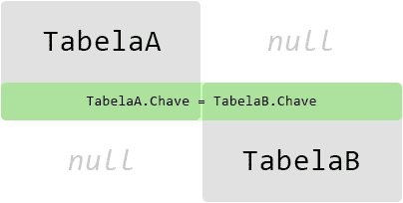
Esse é um formato comum de join, que retorna dados apenas quando as duas tabelas tem chaves correspondentes na cláusula ON do join.
Query:
SELECT TabelaA.*, TabelaB.* FROM TabelaA INNER JOIN TabelaB ON TabelaA.Chave = TabelaB.Chave
Resultado:
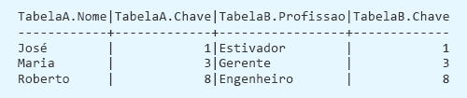

Left Join
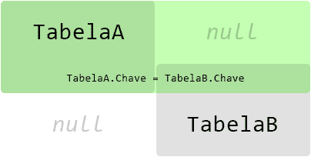
É um dos formatos mais usados de join, que retorna a Tabela A inteira e apenas os registros que coincidirem com a igualdade do join na TabelaB (ou campos nulos para os campos sem correspondência).
Query:
SELECT TabelaA.*, TabelaB.* FROM TabelaA LEFT JOIN TabelaB ON TabelaA.Chave = TabelaB.Chave
Resultado:
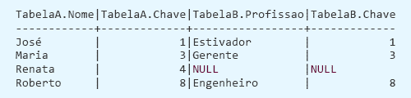

Right Join
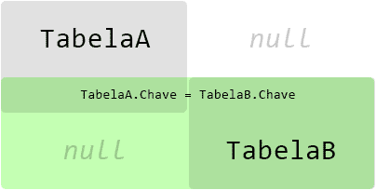
Segue o mesmo raciocínio do Left Join, mas se aplicando à tabela B em vez da A:
Query:
SELECT TabelaA.*, TabelaB.* FROM TabelaA RIGHT JOIN TabelaB ON TabelaA.Chave = TabelaB.Chave
Resultado:
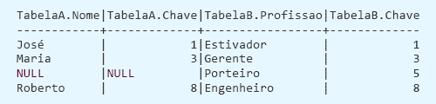

Full Outer Join
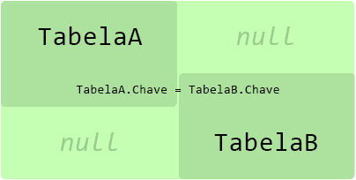
Conhecida como OUTER JOIN ou simplesmente FULL JOIN, este retorna todos os registros de ambas as tabelas.
Query:
SELECT TabelaA.*, TabelaB.* FROM TabelaA FULL OUTER JOIN TabelaB ON TabelaA.Chave = TabelaB.Chave
Resultado:
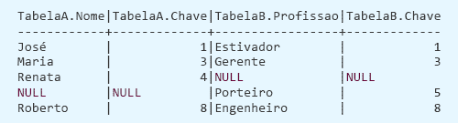

Considerações
Notar que todos os campos pedidos no select sempre retornam (desde que existam na tabela, obviamente), independente de existirem para aquela linha específica.
O que acontece no caso de uma linha ser retornada para apenas uma das tabelas é que os campos da outra vêm com conteúdo null.
Usualmente, caso você precise diferenciar um nulo que realmente exista na tabela de um nulo por falta de correspondência, basta ver se os campos usados na condição do ON não retornaram nulltambém.

